2015～2016学年度第一学期高一月考试卷
化学试卷 内容：必修1（第1—4.1章）
注意事项：
- 试卷分第I卷（选择题）和第II卷（非选择题）两部分，考试时间90分钟。
- 只交Ⅱ卷
相对原子质量： H: 1 C: 12 N :14 O :16 Na :23
Cu:64 Mg: 24 Al :27 Fe :56 Cl:35.5 Mn :55 S :32
I卷
一．单项选择题（每小题2分，共40分。将正确答案填涂在答题卡上）
- 下列物质：①氢氧化钠 ②硫酸钡③铜④蔗糖⑤二氧化硫 ，属于电解质的是
( )
A． ①②⑤ B． ①② C． ③④ D． ①⑤

2．氧化还原反应在生产、生活中具有广泛的用途．下列事实中不涉及氧化还原反应的是（ ）
A．金属锈蚀 B．燃放烟花 C．食物腐败 D．钟乳石的形成

3．丙酮是一种常用的有机溶剂，可与水以任意体积比互溶，沸点约55℃，分离水和丙酮时最合理的方法是（ ）
A． 蒸馏 B． 分液 C． 过滤 D． 蒸发
4．下列关于Na和Na⁺的叙述中,错误的是
A．它们相差一个电子层 B．它们的化学性质相似
C．钠原子,钠离子均为同一元素 D．灼烧时，它们的焰色反应都呈黄色

5．下列有关硅及其化合物的说法正确的是( )
A．晶体硅具有金属光泽，可以导电，属于金属材料
B．常温下，硅的化学性质稳定，所以自然界中的硅大部分以游离态存在
C．SiO₂是一种酸性氧化物，能够与水反应生成相应的酸
D．除去SiO₂中混有的CaCO₃可加入适量的稀盐酸

6.钠着火后，可用于灭火的物质或器材是（ ）
A．水 B．泡沫灭火器 C． 干冰灭火剂 D．干砂

7．下列物质中，不属于合金的是（ ）
A． 硬铝 B．黄铜 C．金箔 D．钢铁

8．用98%的浓硫酸（密度为1.84g/cm³）配制100mL 1 mol/L的稀硫酸．现给出下列仪器（配制过程中可能用到）：①100mL量筒 ②10mL量筒 ③50mL烧杯 ④托盘天平 ⑤100mL容量瓶 ⑥胶头滴管 ⑦玻璃棒，按使用仪器的先后顺序排列正确的是（ ）
A．④③⑦⑤⑥ B．②⑤⑦⑥ C．①③⑤⑥⑦ D．②⑥③⑦⑤⑥

9．下列操作中选择的仪器正确的是（ ）
①分离汽油和氯化钠溶液 ②从含Fe³⁺的自来水中得到蒸馏水 ③分离氯化钾和二氧化锰混合物④从食盐水中提取食盐
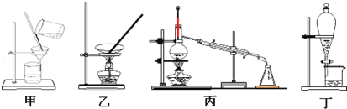
A．①﹣丁 ②﹣丙 ③﹣甲 ④﹣乙 B．①﹣乙 ②﹣丙 ③﹣甲 ④﹣丁
C．①﹣丁 ②﹣丙 ③﹣乙 ④﹣甲 D．①﹣丙 ②﹣乙 ③﹣丁 ④﹣甲

10．设N_{A}为阿伏伽德罗常数的数值，下列说法正确的是（ ）
A．物质的量浓度为0.5mol/L的MgCl₂溶液中，含有Cl﹣个数为N_{A}
B．常温常压下，1.06gNa₂CO₃含有的Na⁺数为0.02N_{A}
C．通常状况下，N_{A}个CO₂分子占有的体积为22.4L
D．标准状况下，22.4LH₂O含有的分子数为N_{A}

11．下列物质中既能跟稀H₂SO₄反应, 又能跟氢氧化钠溶液反应的是 ①NaHCO₃ ②Al₂O₃③Al(OH)₃ ④Al ( )
A．③④ B．②③④ C．①③④ D．全部

12.只用一种试剂可鉴别Na₂SO_{4、}MgCl_{2、}FeCl_{2、}Al₂(SO₄)₃四种溶液, 这种试剂是（ ）
A．Ba(OH)₂ B．H₂SO₄ C．NaOH D．AgNO₃

13．将Na投入FeCl₃溶液中, 可观察到的现象是（ ）

A．生成白色沉淀 B．生成红褐色沉淀，有气泡产生 C.有铁生成 D．无变化

14．金属及其化合物转化关系是化学学习的重要内容之一。下列各组物质的转化关系，
不全部是通过一步反应完成的是( )

A．Na→NaOH→Na₂CO₃→NaCl B．Mg→MgCl₂→Mg(OH)₂→MgSO₄
C．Al→Al₂O₃→Al(OH)₃→AlCl₃ D．Fe→FeCl₂→Fe(OH)₂→Fe(OH)₃

15.下列关于物质或离子检验的叙述正确的是( )
A．在溶液中加KSCN，溶液显红色，证明原溶液中有Fe^{3＋}，无Fe^{2＋}
B．气体通过无水CuSO₄，粉末变蓝，证明原气体中含有水蒸气
C．灼烧白色粉末，火焰呈黄色，证明原粉末中有Na＋，无K＋
D．可以用澄清石灰水，鉴别Na₂CO₃溶液和NaHCO₃溶液

16.下列反应的离子方程式，正确的是( )
A．用小苏打治疗胃酸过多：CO＋2H＋===CO₂↑＋H₂O
B．AlCl₃溶液中加入足量的氨水：Al^{3＋}＋3OH－===Al(OH)₃↓
C．用FeCl₃溶液腐蚀印刷电路板上铜箔：Fe^{3＋}＋Cu===Fe^{2＋}＋Cu^{2＋}
D．钠与氢氧化钠溶液反应：2Na＋2H₂O===2Na⁺ + 2OH－＋H₂↑

17．要证明CuSO₄溶液显蓝色不是由于SO₄^{2﹣}离子造成的，下列实验无意义的是（ ）

A．观察K₂SO₄溶液的颜色
B．向CuSO₄溶液中滴加适量的NaOH溶液，振荡后静置，溶液颜色消失
C．加水稀释后CuSO₄溶液颜色变浅
D．向CuSO₄溶液中滴加适量的Ba（NO₃）₂溶液，振荡后静置，溶液颜色未消失

18．镁粉和铝粉分别与等浓度、等体积的过量盐酸反应，产生气体的体积(V)与时间(t)关系如图，下列说法正确的是( )
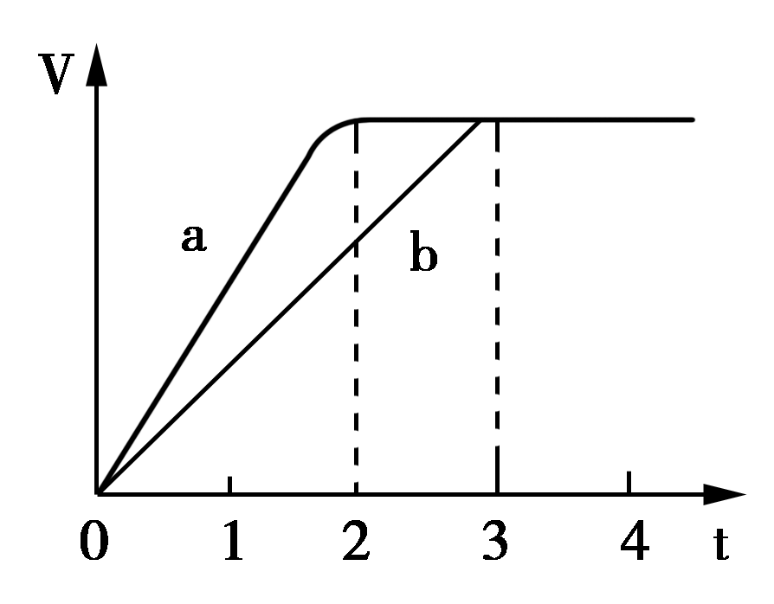
A．镁粉和铝粉的物质的量之比为3︰2 B．镁粉和铝粉质量之比为3︰2
C．镁粉和铝粉的摩尔质量之比为2︰3 D．镁粉和铝粉反应完所需时间之比为3︰2

19．在实验室中，常用KMnO₄代替MnO₂与浓盐酸反应制取氯气，其反应的化学方程式为2KMnO₄+16HCl（浓）=2MnCl₂+5Cl₂↑+2KCl+8H₂O，下列叙述中正确的是（ ）
A． 反应中KMnO₄被氧化
B． 氧化产物与还原产物的物质的量之比为2：5
C． 每生成1 mol Cl₂时，反应中转移的电子为2 mol
D． 每消耗16 mol HCl时，其中做氧化剂的HCl是10 mol

20．a g Fe₂O₃和Al₂O₃组成的混合物全部溶于20 mL、物质的量浓度为0.1mol/L的盐酸中，反应后向所得溶液中加入10 mL NaOH溶液，恰好使Fe^{3＋}、Al^{3＋}完全沉淀，则氢氧化钠溶液的物质的量浓度为( )
A．0.1 mol/L B．0.2 mol/L C．0.4 mol/L D．0.8 mol/L

第II卷（共60分）
二．填空题：（本题包括4个小题，共38分）
21．（共13分 ）
(1)实验室制取Al(OH)₃的离子方程式为 。
(2)除去Fe₂O₃中的Al₂O₃的化学方程式为 。
学校 班 姓名 考号
密 封 线
(3)除去镁粉中的铝粉的离子方程式 ，
并 （填操作方法）得到镁粉。
（4）铁与水蒸气反应的化学方程式 。
（5）等物质的量的钠镁铝与足量的盐酸反应，在相同条件下产生氢气的体积之比是 。
（6）等质量的钠镁铝与足量的盐酸反应，在相同条件下产生氢气的体积之比是 。
22.（共6分）(1)用“双线桥”表示电子转移的方向和数目：

2Na₂O₂＋2H₂O==4NaOH＋O₂↑

每消耗3molNa₂O₂转移电子为 mol ， 是氧化产物。
写出Na₂O₂的一个用途： 。
（2）SiO₂是玻璃的成分之一，用化学方程式说明为什么盛碱的试剂瓶不用玻璃塞？
________________________________________________________________________23．（共11分）已知有以下物质相互转化：A为一种常见的金属
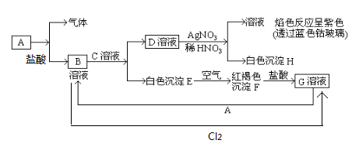
试回答：(1)写出B的化学式 。D的化学式 。
(2)写出由E转变成F的化学方程式 。
(3)将KSCN溶液滴入G溶液中的现象 。
写出G中加入A的有关离子反应方程式 。
（4）在B溶液中通入Cl₂的离子方式 。
（5）如何化学方法检验B中阳离子？
。
24.（共8分）向100mlMgCl₂ 和 AlCl₃的混合溶液，逐滴加入1mol/LNaOH溶液，如图：
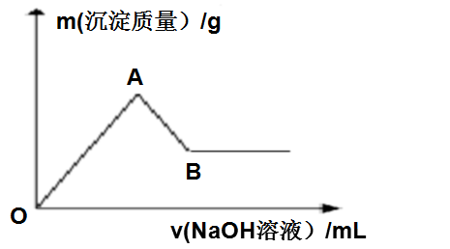
（1）写出O点到A点所包括的离子方程式：

。
其中c(Mg²⁺)=0.2mol/L,c(Cl⁻)=1.3mol/L,则c(Al³⁺)= 。Mg²⁺消耗的NaOH的物质的量为 。A点时共消耗NaOH溶液的物质的量为 。
- 写出A点到B点的离子方程式：

要使Mg²⁺完全转化为Mg(OH)₂且与Al³⁺恰好分离，至少需要NaOH溶液的体积为 。
三．实验题（本题包括2个小题，共12分）
25（共4分）两同学为制得纯净的Fe(OH)₂，根据如图所示的装置，回答问题。A管中是Fe+H₂SO₄ B管中是NaOH溶液
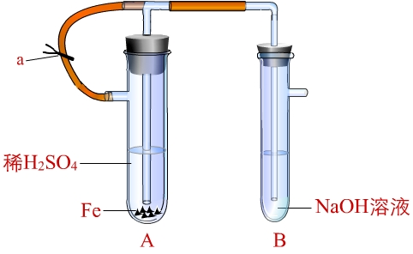
（1）同学甲：先夹紧止水夹a，使A管开始反应，在B管中观察到的现象是 。
- 同学乙：打开a，使A管中反应一段时间后再夹紧止水夹a，实验中在B管中观察到的现象是
，
- 同学乙打开a的目的 。
- （填甲或乙）同学可成功。

26.(8分)某小组同学通过对比实验了解Na₂CO₃和NaHCO₃性质的异同，下表是他们撰写的实验报告的一部分。
实验序号 | 实验步骤(内容) | 现象
① | 在贴有标签a、b的试管中分别加入1.0 g Na₂CO₃固体和NaHCO₃固体，观察外观。
② | 分别滴入几滴水，振荡，摸试管底部。 | 试管________放热现象更明显(填“a”或“b”)
③ | 继续向两试管中分别加入10.0 mL水，用力振荡，观察现象。
④ | 再分别向两试管中滴加2滴酚酞溶液，观察现象。 | 溶液均变红，颜色较深的试管是________(填“a”或“b”)。
⑤ | 最后分别向两溶液中滴加足量盐酸。 | 红色褪去，均有无色气体产生。经计算生成气体的是a________b(填“＞”“＜”或“＝”)
⑥ | 加热大试管一段时间。(注：棉花球沾有无水硫酸铜粉末)  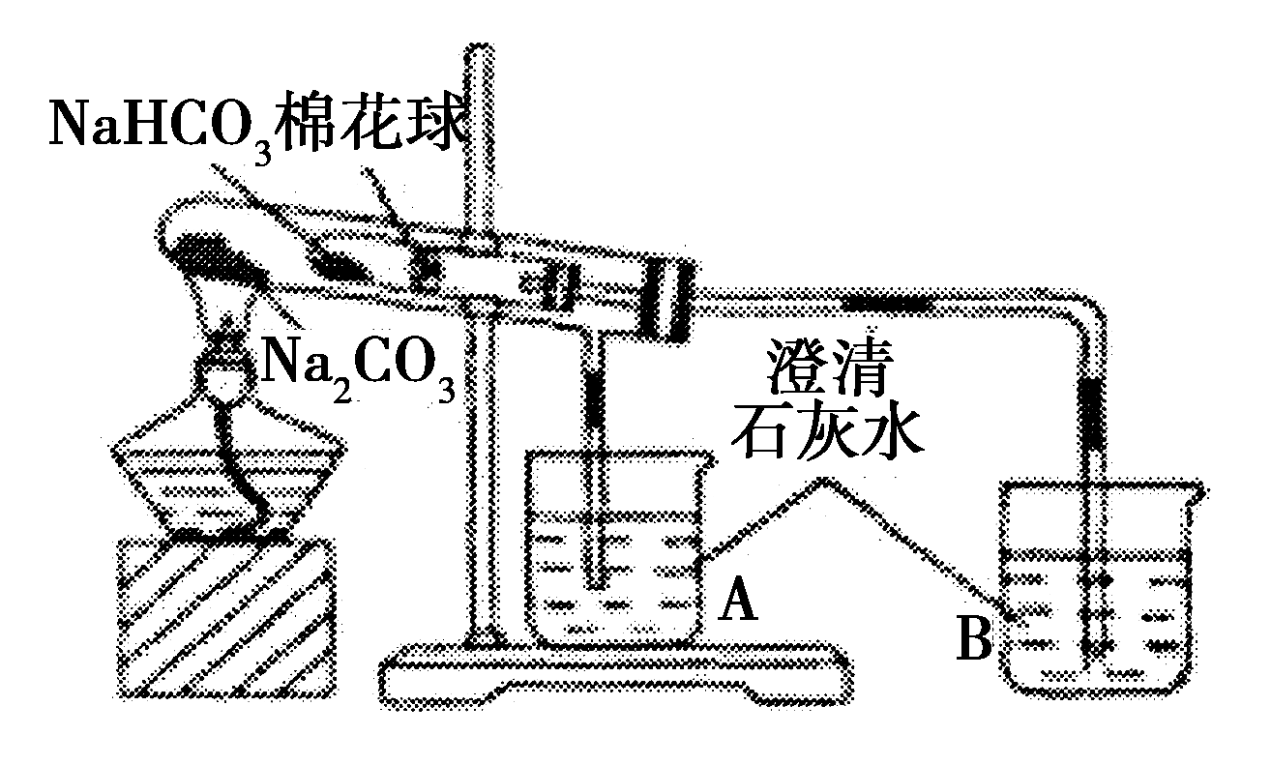
请帮助该小组同学完成实验报告中的内容。
由实验⑥中看到的所有现象： 。
可以得出的结论是 。
写出所有化学方程式说明得出结论的原因。

- 计算题（共2个小题，共10分）（计算并写出过程）
27.（4分）将2.3g钠投放到97.8g水中，求所得溶液中溶质的质量分数。

- （6分）标准状况下，若把2.0mol/LCuCl₂溶液和1.0mol/LHCl 溶液各取2L混合（假设混合后溶液总体积为4L),向溶液中加入足量铁粉，经过足够长的时间后，铁粉有剩余。
（1）混合后产生气体的体积。
- 此时溶液中Fe²⁺的物质的量浓度。

高一化学第二次月考联考答案
I卷(40分）
1 | 2 | 3 | 4 | 5 | 6 | 7 | 8 | 9 | 10
B | D | A | B | D | D | C | D | A | B
11 | 12 | 13 | 14 | 15 | 16 | 17 | 18 | 19 | 20
D | C | B | C | B | D | C | A | C | B

第II卷（共60分）
- （13分）(除“过滤”1分，其余均2分）
- Al₂O₃ + 2OH⁻ == 2AlO₂⁻ + H₂O
- 2Al+2OH-+2H2O=2AlO2-+ 3H₂ ↑,过滤

- 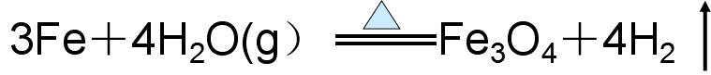
- 1:2:3 （6）1/23:1/12:1/9
22（共6分，.每项各一分）
(1)
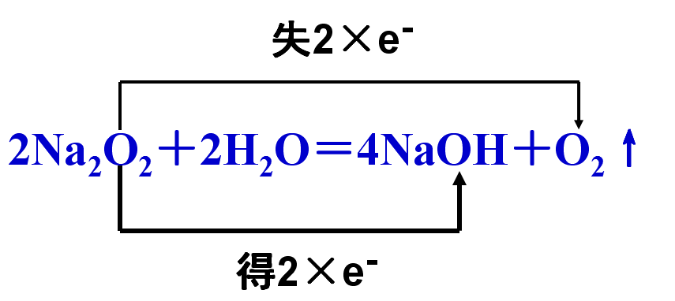3mol, O_{2,} 供氧剂
- SiO₂ + 2NaOH = Na₂SiO₃ + H₂O
23.（共11分）
（1）FeCl₂ KCl （ 各 1分）（2）4Fe(OH)₂＋O₂＋2H₂O＝4Fe(OH)₃ （2分)
(3)溶液变红（1分） 2Fe^{3＋}＋Fe＝3Fe^{2＋} （2分）
（4）2Fe²⁺ + Cl₂ =2Fe³⁺ + 2Cl⁻ (2分）
（5）.（2分）取少量待测液，滴入几滴KSCN溶液无变化，再滴入氯水，溶液变红，说明原溶液中有Fe²⁺
或取少量待测液，滴入NaOH溶液，由白色沉淀变灰绿色，再变成红褐色沉淀，说明原溶液中有Fe²⁺

24.(共8分）
- Mg²⁺ + 2OH⁻ =Mg(OH)₂ ↓ （1分） Al³⁺ + 3OH⁻=Al(OH)₃↓ (1分）
- 0.3mol/L （1分） 0.04mol (1分） 0.13mol（1分）
- Al(OH)₃ + OH⁻= AlO₂⁻ + 2H₂O （1分） 0.16 L (2分）
- 25、（每空1分，共4分）（1）在B管中观察到的现象是：先出现白色沉淀，迅速变灰绿色，最后变为红褐色沉淀 （2）有白色沉淀生成 （3）使A管中产生的气体通入B管中赶跑空气 （4） 乙

26.（共8分）
实验序号 | 现象
② | a（ 1分）
④ | a （1分）
⑤ | ＜（1分）
⑥

沾有无水硫酸铜粉末的棉花球变蓝；A烧杯中没有明显现象，B烧杯中有白色沉淀生成
（2分），
Na₂CO₃的热稳定性比NaHCO₃强（1分）
2NaHCO₃=====Na₂CO₃＋CO₂↑＋H₂O (1分），Ca(OH)2 + CO2= CaCO3↓ + H2O (1分)

27.（共4分）
算出：（1）m(H2)=0.1g或n(H2)=0.05mol …………1分
（2） m(NaOH)=4 g或n(NaOH)=0.1mol …………1分
（3）m(溶液)=2.3+97.8-0.1=100g …………1分
（4）ω(NaOH)=0.04=4% …………1分

28.(共6分)
算出：n(H2)=1mol …………1分
V(H2)=22.4L …………1分
n(Fe²⁺)= 4+1=5mol …………2分
c(Fe²⁺)=1.25mol/L …………2分

